應用軟體設計實習 作業

Eclipse-Java編寫範例程式(轉成Kotlin)

電子三甲

黃佑恩

106360120

1. Java與Kotlin的比較
2. 發現在Java與Kotlin函數差別提出

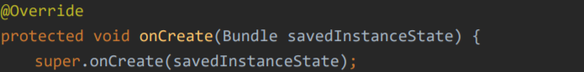

原先Java語言使用以上作取得xml元件，但在Kotlin則是引用class物件直接呼叫xml裡所有元件。

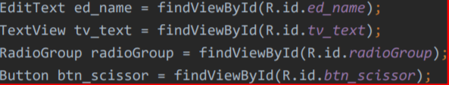

上圖表示Java使用findViewById用以綁定元件；Kotlin則會將前面物件名稱全部統一(下圖表示)



Java判斷是使用c語言的if與else判斷；

但Kotlin判斷則是使用when。 (下圖為轉成Kotlin後的結果)

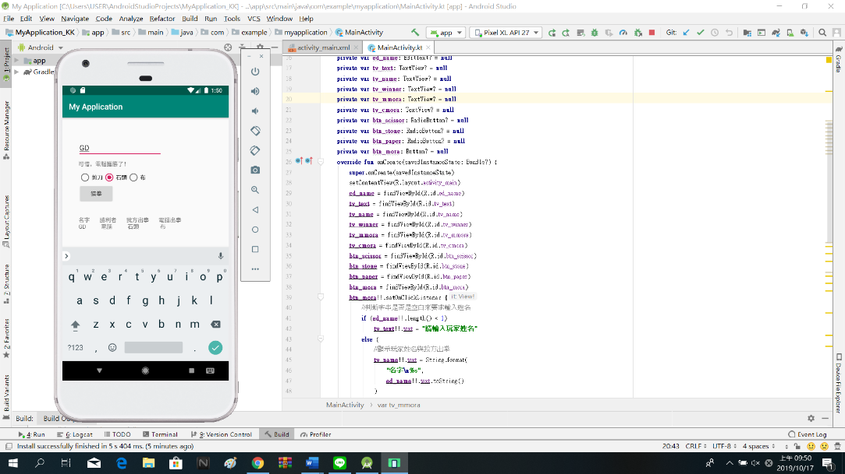

2.本次作業心得

本次作業發現到Java在撰寫當中更加嚴謹。而Kotlin可以說是Java的進階版。其實大致上的結構差不多: Kotlin使用 var 表示變數，val 表示常數，也就相當於 Java 中使用關鍵字 final 常數，數值一旦給定後就不可再更改。然後每句程式碼結尾不需要加分號很方便但感覺有點不習慣哈哈~總之透過這次作業感覺自己又多學了一種語言，好有成就感!